Министерство образования Республики Беларусь

БЕЛОРУССКИЙ ГОСУДАРСТВЕННЫЙ УНИВЕРСИТЕТ

ИНФОРМАТИКИ И РАДИОЭЛЕКТРОНИКИ

Кафедра микро- и наноэлектроники

**Защита**

**Вариант 1**

|  |  |
| --- | --- |
| Выполнил: | студент группы 142701  Ахремчик Никита Андреевич |
| Проверил: |  |

Минск 2022

**Задачи:** отработать все действия, повторить и вспомнить изученный материал. Систематизировать изученное.

**Индивидуальное задание**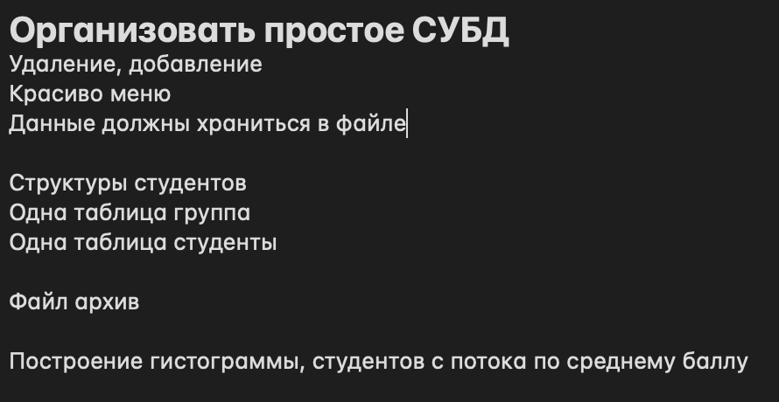

Текст программы:

#**include** <iostream>

#**include** <stdio.h>

#**include** <stdlib.h>

**using** **namespace** std;

#**define** RESET "\033[0m"

#**define** BLACK "\033[30m" /* Black */

#**define** RED "\033[31m" /* Red */

#**define** GREEN "\033[32m" /* Green */

#**define** YELLOW "\033[33m" /* Yellow */

#**define** BLUE "\033[34m" /* Blue */

#**define** MAGENTA "\033[35m" /* Magenta */

#**define** CYAN "\033[36m" /* Cyan */

#**define** WHITE "\033[37m" /* White */

#**define** BOLDBLACK "\033[1m\033[30m" /* Bold Black */

#**define** BOLDRED "\033[1m\033[31m" /* Bold Red */

#**define** BOLDGREEN "\033[1m\033[32m" /* Bold Green */

#**define** BOLDYELLOW "\033[1m\033[33m" /* Bold Yellow */

#**define** BOLDBLUE "\033[1m\033[34m" /* Bold Blue */

#**define** BOLDMAGENTA "\033[1m\033[35m" /* Bold Magenta */

#**define** BOLDCYAN "\033[1m\033[36m" /* Bold Cyan */

#**define** BOLDWHITE "\033[1m\033[37m" /* Bold White */

**const** **char** EN [] = "ABCDEFGHIJKLMNOPQRSTUVWXYZ";

**const** **char** en [] = "abcdefghijklmnopqrstuvwxyz";

**const** **char** num [] = "1234567890"; // добавить символов

**struct** Group{

**int** group_num;

};

**struct** Student{

**char** fa[32]; // фамилия

**char** im[32]; // имя

**char** ot[32]; // отчество

**char** address[32]; // адрес

**int** mark; // оценка студента

Group group; // дата учета

};

// Функция сортировки прямым выбором

**void** **selectionSort**(Student *student, **int** size){

**int** m;

Student r;

**for** (**int** i = 0; i < size-1; i++){

m = i;

**for** (**int** j = i + 1; j < size; j++)

**if** (student[j].group.group_num < student[m].group.group_num) m = j;

r = student[m];

student[m] = student[i];

student[i] = r;

}

}

// Функция сортировки QuickSort

**void** **quickSort**(Student *&student, **int** size){

**int** i=0, j=size-1, x;

Student r;

**int** L=0; **int** R=size;

x = student[(L+R)/2].group.group_num;

**while** (i <= j) {

**while** (student[i].group.group_num<x) i++;

**while** (student[j].group.group_num>x) j--;

**if** (i <= j){

r = student[i];

student[i] = student[j];

student[j] = r;

i++;

j--;

}

}

}

// бинарный поиск в отсортированном массиве

**int** **binSearch**(**const** Student *student, **int** amount, Group key){

**int** L=0; **int** R=amount-1;

**while**(L<=R){

**int** m = (L+R)/2;

**if** (student[m].group.group_num==key.group_num) **return** m;

**if** (student[m].group.group_num<key.group_num) L=m+1;

**if** (student[m].group.group_num>key.group_num) R=m-1;

}

**return** -1;

}

// бинарный поиск в отсортированном массиве

**int** **binSearch**(**const** Student *student, **int** amount, **char** *fa, **char** *im, **char** *ot, **int** group){ // возвращает идекс искомого человека

**int** L=0; **int** R=amount-1;

**while**(L<=R){

**int** m = (L+R)/2;

**if**(student[m].group.group_num == group){

**if**(strcmp(student[m].fa, fa)==0){

**if**(strcmp(student[m].ot, ot)==0){

**if**(strcmp(student[m].im, im)==0) **return** m;

**else** printf("Ошибка! Такого имени нет!");

}

**else** printf("Ошибка! Такого отчества нет!");

}

**else** printf("Ошибка! Такой фамилии нет!");

}

**else** printf("Ошибка! Такой группы нет!");

**if** (student[m].group.group_num<group) L=m+1;

**if** (student[m].group.group_num>group) R=m-1;

}

**return** -1;

}

// линейный поиск

**int** **linSearch**(Student *student, **int** size, **int** group){

**for** (**int** i=0; i<size; i++){

**if** (student[i].group.group_num == group) **return** i;

}

**return** -1;

}

**void** **push_back**(Student *&student, **int** &size, **int** count=1){

Student *newArr = **new** Student[size+count];

**for**(**int** i=0; i<size; i++) newArr[i] = student[i];

puts("");

**for**(**int** i=0; i<count; i++){

printf("Фамилия: "); cin >> newArr[size].fa;

printf("Имя: "); cin >> newArr[size].im;

printf("Отчество: "); cin >> newArr[size].ot;

printf("Адрес: "); cin >> newArr[size].address;

printf("Оценка: "); cin >> newArr[size].mark;

printf("Номер группы: ");

cin >> newArr[size].group.group_num;

puts("");

}

size += count;

**delete** [] student;

student = newArr;

}

**void** **push_back**(Student *&student, Student st, **int** &size, **int** count=1){

Student *newArr = **new** Student[size+count];

**for**(**int** i=0; i<size; i++) newArr[i] = student[i];

puts("");

**for**(**int** i=0; i<count; i++){

newArr[i] = st;

cin.get(); // считывает из потока Enter который пользователь нажимает после ввода даты

puts("");

}

size += count;

**delete** [] student;

student = newArr;

}

**void** **pop**(Student *student, **int** &size, **int** pos){

**for**(**int** i=pos-1; i<size-1; i++) student[i] = student[i+1];

size--;

}

Student* **deleteElem**(Student *student, **int** &length, **int** var){

**int** count = 0;

**for**(**int** i=0; i<length; i++)

**if**(i == var){

Student tmp = student[count];

student[count] = student[i]; //удаляемые элементы переместим в начало массива

student[i] = tmp;

count++; //посчитает количество повторений удаляемого элемента

}

length = length - count; //определим длину нового массива

Student *result = **new** Student[length];

**for**(**int** i=0; i<length; i++)

result[i] = student[i+count];

**return** result;

}

**void** **strChecker**(**char** *str, **int** length){

**bool** success=true;

**int** i=0;

**while**(success){

cin.clear();

cin.ignore(numeric_limits<streamsize>::max(), '\n');

cin >> str;

**while**(i<strlen(str)){

**if** (strchr(num, str[i])){

printf("Вы ввели символы! Повторите ввод: ");

**break**;

}

**else** **if** (!strchr(en, str[i]) && !strchr(EN, str[i])){

printf("Приветствуется только ввод на латинице! Повторите ввод: ");

**break**;

}

**else**{

success = false;

cout << "Введите значения строки: ";

}

i++;

}

}

puts("");

}

**void** **print**(Student *Obj, **int** amount){

cout << "№\t\t" << "Фамилия\t\t\t" << "Имя\t\t\t" << "Отчество\t\t" << "Адрес\t\t" << "Оценка\t\t" << "Номер группы\t\t" << endl;

cout << "==============================================================================================" << endl;

**for** (**int** i=0; i<amount; i++){

cout << i + 1 << "\t\t" << Obj[i].fa << "\t\t" << Obj[i].im

<< "\t\t" << Obj[i].ot << "\t\t" << Obj[i].address << "\t"

<< Obj[i].mark << "\t\t" << Obj[i].group.group_num << "\t\t" << endl;

}

puts("");

}

**int** **save**(**char** **const** *filename, **struct** Student *student, **int** n){

FILE *fp=nullptr;

**char** *c=nullptr;

// число записываемых байтов

**int** size=n\***sizeof**(Student);

**if** ((fp=fopen(filename, "wb"))==NULL){

perror("Ошибка открытия файла!");

**return** 1;

}

// записываем количество структур

c = (**char**\*)&n;

**for** (**int** i=0; i<**sizeof**(**int**); i++){

putc(*c++, fp);

}

// посимвольно записываем в файл все структуры

c = (**char**\*)student;

**for** (**int** i=0; i<size; i++){

putc(*c, fp);

c++;

}

fclose(fp);

**return** 0;

}

// загрузка из файла массива структур

**int** **load**(**char** **const** *filename){

FILE *fp=nullptr;

**char** *c=nullptr;

**int** m=**sizeof**(**int**);

**int** n, i;

// выделяем блок память размером sizeof(int) для количества данных

**int** *pti = (**int**\*)malloc(m); // возвращает указатель на начало блока

**if** ((fp=fopen(filename, "r"))==NULL){

perror("Ошибка открытия файла!");

**return** 1;

}

// считываем количество структур

c = (**char**\*)pti;

**while** (m>0){

i = getc(fp);

**if** (i == EOF) **break**;

*c = i;

c++;

m--;

}

//получаем число элементов

n = *pti;

// выделяем память для считанного массива структур

Student *student = (Student*)malloc(n\***sizeof**(Student));

c = (**char**\*)student;

// после записи считываем посимвольно из файла

**while** ((i=getc(fp))!=EOF){

*c = i;

c++;

}

// перебор загруженных элементов и вывод на консоль

printf("\n%d количество лиц\n\n", n);

cout << "№\t\t" << "Фамилия\t\t\t" << "Имя\t\t\t" << "Отчество\t\t" << "Адрес\t\t" << "Оценка\t\t" << "Номер группы\t\t" << endl;

cout << "==============================================================================================" << endl;

**for** (**int** k=0; k<n; k++){

cout << k + 1 << "\t\t" << (student+k)->fa << "\t\t" << (student+k)->im

<< "\t\t" << (student+k)->ot << "\t\t" << (student+k)->address << "\t"

<< (student+k)->mark << "\t\t" << (student+k)->group.group_num << "\t\t" << endl;

}

free(pti);

free(student);

fclose(fp);

**return** 0;

}

**void** **print**(**int** len, **int** var){

**while**(len){

**if**(var==0) cout << MAGENTA << "*" << RESET;

**else** **if**(var==1) cout << BLUE << "*" << RESET;

**else** **if**(var==2) cout << RED << "*" << RESET;

**else** **if**(var==3) cout << YELLOW << "*" << RESET;

len--;

}

**return**;

}

**bool** **checkGroup**(**int** group){

**bool** flag=false;

**if**(group > 0 && group < 5) **return** true;

**else** printf("Номер группы не может быть отрицательным! Повторите ввод: ");

**return** flag;

}

**int** **main**() {

setlocale(LC_ALL, "Rus");

**char** **const** *mainlist= "/Users/timocruz/Desktop/БГУИР/ОАиП/результирующее/результирующее/main.txt"; // главный файл

**char** **const** *deltelist= "/Users/timocruz/Desktop/БГУИР/ОАиП/результирующее/результирующее/delete.txt"; // список отчисленных

**int** amount=0, delamount=0; // количество лиц

Student *delstudents = **new** Student[delamount];

Student *students = **new** Student[amount];

**int** var;

**bool** variable=false;

**int** temp=0;

**do**{

**if**(temp==0){

printf("1 - добавление\n0 - выход\nВведите значение: ");

cin >> var;

puts("");

}

**else**{

printf("1 - создание нового списка\n2 - сортировка быстрым\n3 - сортировка выборкой\n4 - бинарный поиск\n5 - добавление элемента в список\n6 - удаление определенного элемента(отчисление)\n7 - удаление определенного элемента(восстановление)\n8 - редактирование данных о студенте\n9 - график успеваемости групп\n0 - выход\nВведите значение: ");

cin >> var;

puts("");

}

**switch**(var){

**case** 1:{ // создание нового списка

printf("Введите количество студентов поступивших в этом году: ");

**bool** success = true;

**while**(success){

cin >> amount;

**if** (!cin.good()){

cin.clear();

cin.ignore(numeric_limits<streamsize>::max(), '\n');

printf("Вы ввели не число! Повторите ввод: ");

}

**else** **if**(cin.good() && amount<0){

cin.clear();

cin.ignore(numeric_limits<streamsize>::max(), '\n');

printf("Длина списка не может быть отрицательной или равным нулю! Повторите ввод: ");

}

**else**

success = false;

puts("");

}

**for**(**int** i=0; i<amount; i++){

printf("Фамилия: "); cin >> students[i].fa;

printf("Имя: "); cin >> students[i].im;

printf("Отчество: "); cin >> students[i].ot;

printf("Адрес: "); cin >> students[i].address;

printf("Оценка: "); cin >> students[i].mark; // сделать проверку оценки на легитимность 0<=m<=10

**bool** flag=false;

**while**(!flag){

printf("Номер группы: ");

cin >> students[i].group.group_num;

flag=checkGroup(students[i].group.group_num);

}

cin.get(); // считывает из потока Enter который пользователь нажимает после ввода даты

cout << endl;

}

save(mainlist, students, amount);

load(mainlist);

puts("");

**break**;

}

**case** 2:{ // сортировка быстрым методом

quickSort(students, amount);

print(students, amount);

**break**;

}

**case** 3:{ // сортировка выборкой

selectionSort(students, amount);

print(students, amount);

**break**;

}

**case** 4:{ // бинарный поиск

quickSort(students, amount);

Group group;

printf("Введите номер группы для поиска: ");

cin >> group.group_num;

**int** t;

t = binSearch(students, amount, group);

**if**(t!=-1) printf("\nИндекс искомой группы: %d\n", t);

**else** printf("Такая группа отсутствует в списке");

**break**;

}

**case** 5:{ // добавление элемента в список

push_back(students, amount);

save(mainlist, students, amount);

load(mainlist);

**break**;

}

**case** 6:{ // удаление элементов

**int** group;

printf("Введите номер группы для поиска: ");

cin >> group;

// поиск нужного человека по фамилии

**char** *fa = **new** **char**[32];

**char** *ot = **new** **char**[32];

**char** *im = **new** **char**[32];

printf("Введите фамилию искомого человека: "); cin >> fa;

printf("Введите отчество искомого человека: "); cin >> ot;

printf("Имя искомого человека: "); cin >> im;

quickSort(students, amount);

**int** gindex = binSearch(students, amount, fa, im, ot, group); // идекс нужной группы

**if**(gindex != -1){

push_back(delstudents, students[gindex], delamount); // добавление удаляемого элемента

save(deltelist, delstudents, delamount);

load(deltelist);

print(delstudents, delamount);

students = deleteElem(students, amount, gindex); // удаление из основного файла

save(mainlist, students, amount);

load(mainlist);

puts("");

}

**else** printf("Ученик не найден!\n");

**delete** [] fa;

**delete** [] im;

**delete** [] ot;

**break**;

}

**case** 7:{ // добавление в main.txt from delete.txt

**int** group;

printf("Введите номер группы для поиска: ");

cin >> group;

// поиск нужного человека по фамилии

**char** *fa = **new** **char**[32];

**char** *ot = **new** **char**[32];

**char** *im = **new** **char**[32];

printf("Введите фамилию искомого человека: "); cin >> fa;

printf("Введите отчество искомого человека: "); cin >> ot;

printf("Имя искомого человека: "); cin >> im;

quickSort(students, amount);

**int** gindex = binSearch(delstudents, delamount, fa, im, ot, group); // идекс нужной группы

**if**(gindex != -1){

push_back(students, delstudents[gindex], delamount); // добавление удаляемого элемента

save(mainlist, students, amount);

load(mainlist);

print(students, amount);

students = deleteElem(delstudents, delamount, gindex); // удаление из основного файла

save(deltelist, delstudents, delamount);

load(deltelist);

puts("");

}

**else** printf("Ученик не найден!\n");

**delete** [] fa;

**delete** [] im;

**delete** [] ot;

**break**;

}

**case** 8:{ // редактирование данных о студенте

**int** group;

printf("Введите номер группы для поиска: ");

cin >> group;

// поиск нужного человека по фамилии

**char** *fa = **new** **char**[32];

**char** *ot = **new** **char**[32];

**char** *im = **new** **char**[32];

printf("Введите фамилию искомого человека: "); cin >> fa;

printf("Введите отчество искомого человека: "); cin >> ot;

printf("Имя искомого человека: "); cin >> im;

quickSort(students, amount);

**int** gindex = binSearch(students, amount, fa, im, ot, group); // идекс нужной группы

puts("");

printf("Введите новые данные: ");

puts("");

**if**(gindex != -1){

**int** t_group=0;

**char** *t_fa= **new** **char**[32];

**char** *t_ot = **new** **char**[32];

**char** *t_im = **new** **char**[32];

**char** *t_address = **new** **char**[32];

**int** t_mark=0;

printf("Фамилия: "); cin >> t_fa;

cout << t_fa<<endl;

printf("Имя: "); cin >> t_im;

cout << t_im<<endl;

printf("Отчество: "); cin >> t_ot;

cout << t_ot<<endl;

printf("Адрес: "); cin >> t_address;

cout << t_address<<endl;

printf("Оценка: "); cin >> t_mark; // сделать проверку оценки на легитимность 0<=m<=10

cout << t_mark<<endl;

**bool** flag=false;

**while**(!flag){

printf("Номер группы: ");

cin >> t_group;

flag=checkGroup(t_group);

}

strcpy(students[gindex].fa, t_fa);

strcpy(students[gindex].ot, t_ot);

strcpy(students[gindex].im, t_im);

strcpy(students[gindex].address, t_address);

students[gindex].group.group_num = t_group;

students[gindex].mark = t_mark;

save(mainlist, students, amount);

load(mainlist);

print(students, amount);

**delete**[] t_fa;

**delete** [] t_im;

**delete** [] t_ot;

**delete**[] t_address;

}

**else** printf("Ученик не найден!\n");

**delete** [] fa;

**delete** [] im;

**delete** [] ot;

**break**;

}

**case** 9:{ // график успеваемости

quickSort(students, amount);

**int** t=0;

**int** *st = **new** **int**[t];

**int** *marks = **new** **int**[t];

**for**(**int** i=0; i<amount; i++){

**if**(students[i].group.group_num == 1){

marks[0] += students[i].mark;

st[0] += 1;

}

**else** **if**(students[i].group.group_num == 2){

marks[1] += students[i].mark;

st[1] += 1;

}

**else** **if**(students[i].group.group_num == 3){

marks[2] += students[i].mark;

st[2] += 1;

}

**else** **if**(students[i].group.group_num == 4){

marks[3] += students[i].mark;

st[3] += 1;

}

}

printf("График среднего балла групп:\n");

**for**(**int** i=0; i<4; i++){

**if**(i==0){

printf("1ая группа: ");

print(marks[0]*10, 0);

puts("");

}

**else** **if**(i == 1){

printf("2ая группа: ");

print(marks[1]*10, 1);

puts("");

}

**else** **if**(i == 2){

printf("3ая группа: ");

print(marks[2]*10, 2);

puts("");

}

**else** **if**(i == 3){

printf("4ая группа: ");

print(marks[3]*10, 3);

puts("");

}

}

puts("");

**delete** [] st;

**delete** [] marks;

**break**;

}

**case** 0:{ // выход из цикла

variable = true;

**break**;

}

}

temp+=1;

}**while**(!variable);

**delete** [] students;

**delete** [] delstudents;

**return** 0;

}

**Результат вывода программы:**

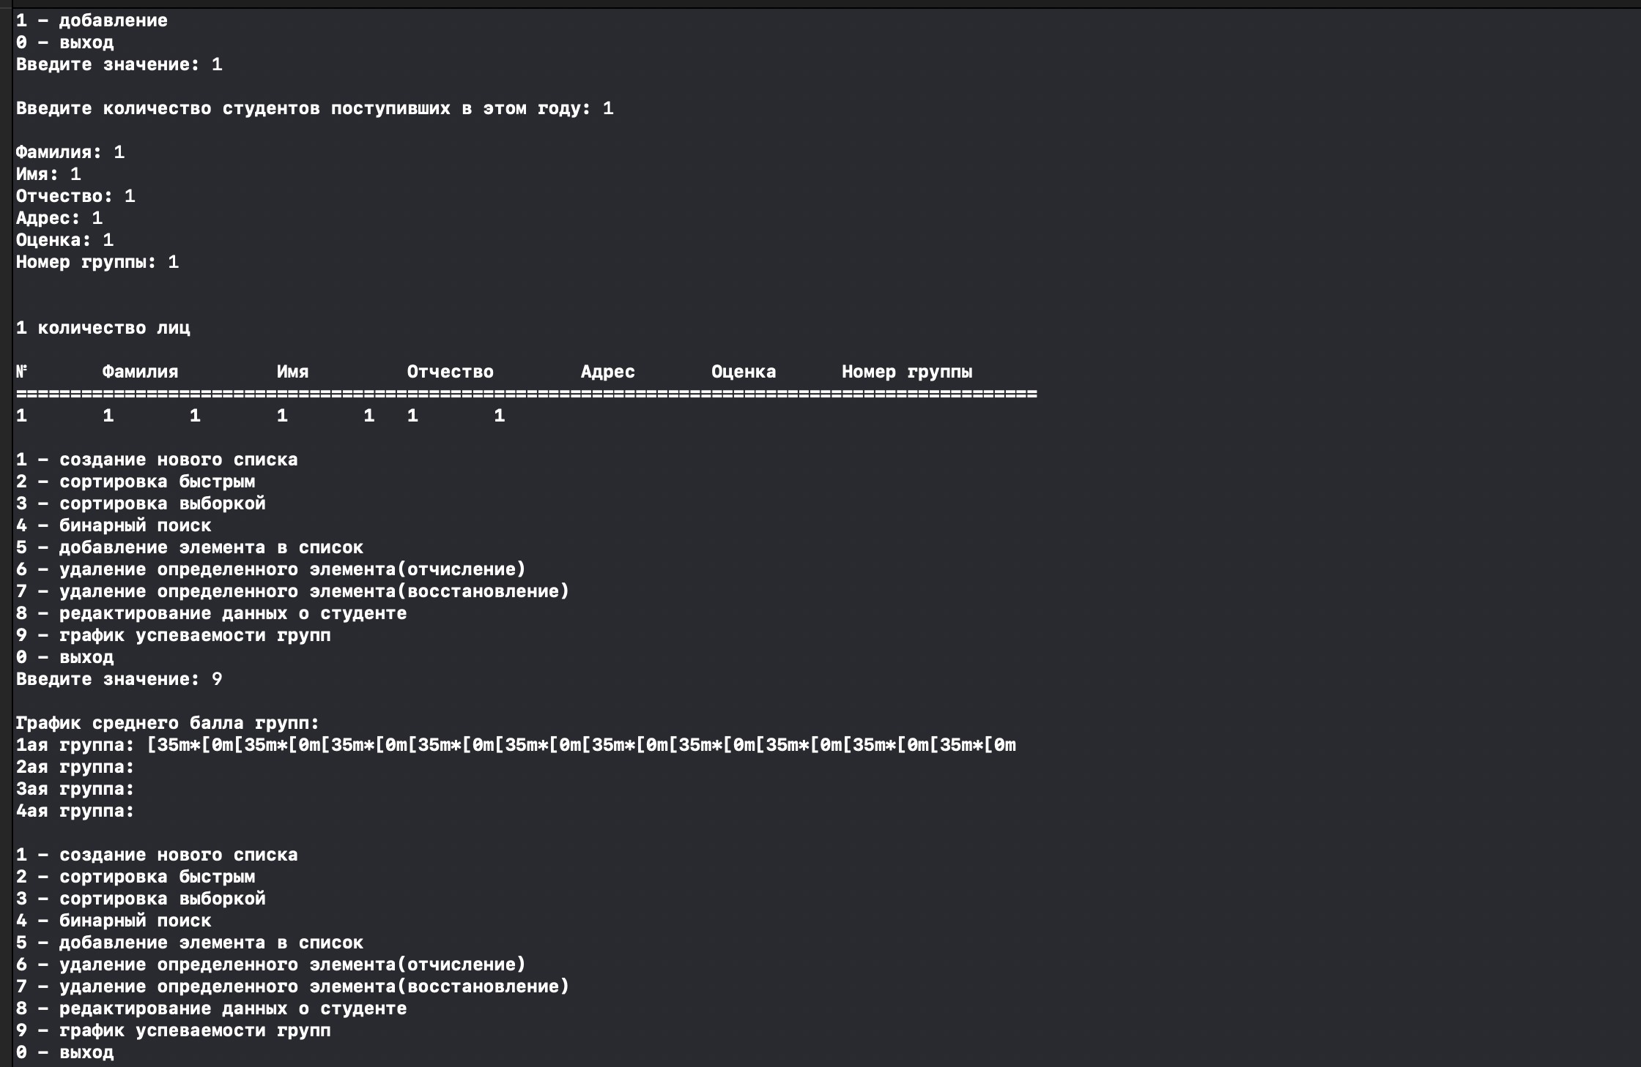

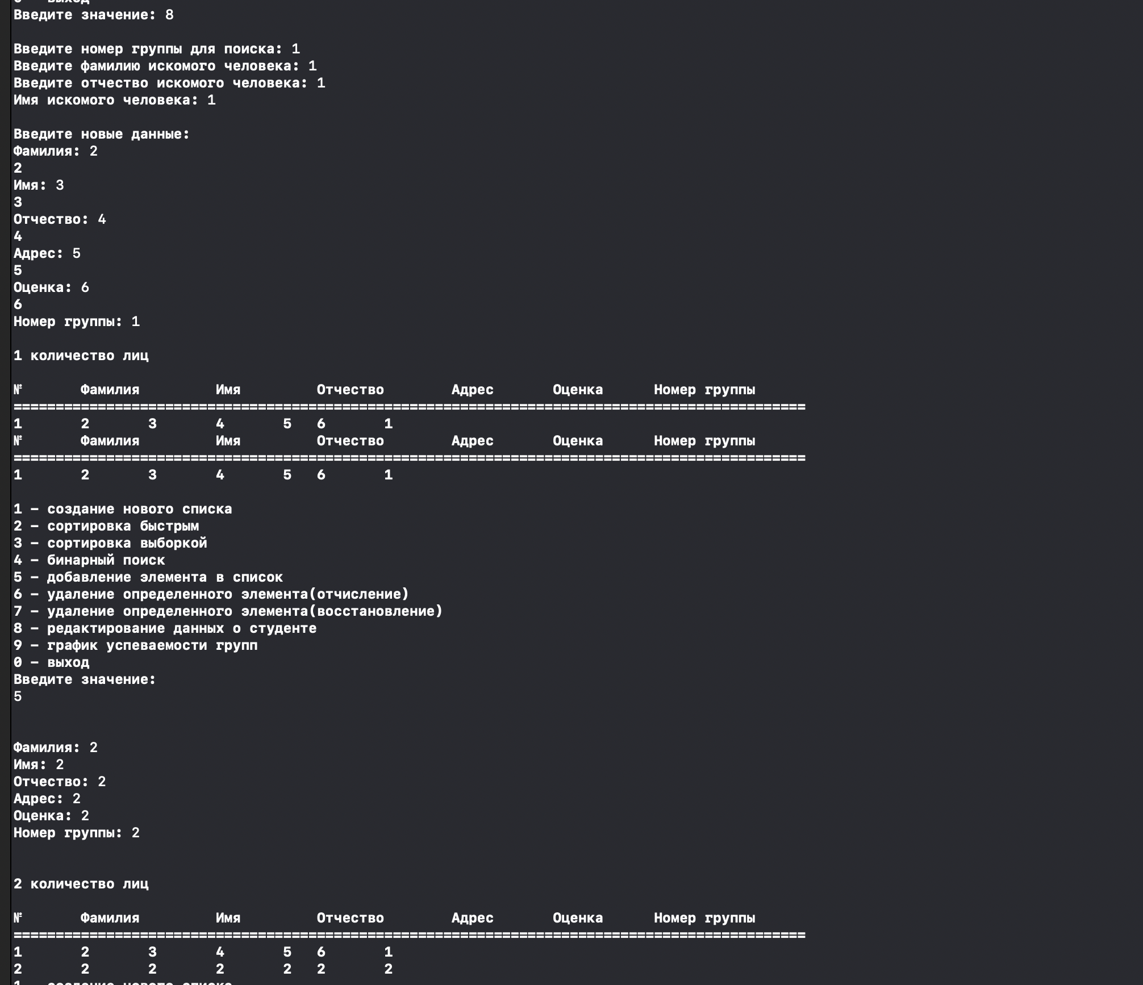

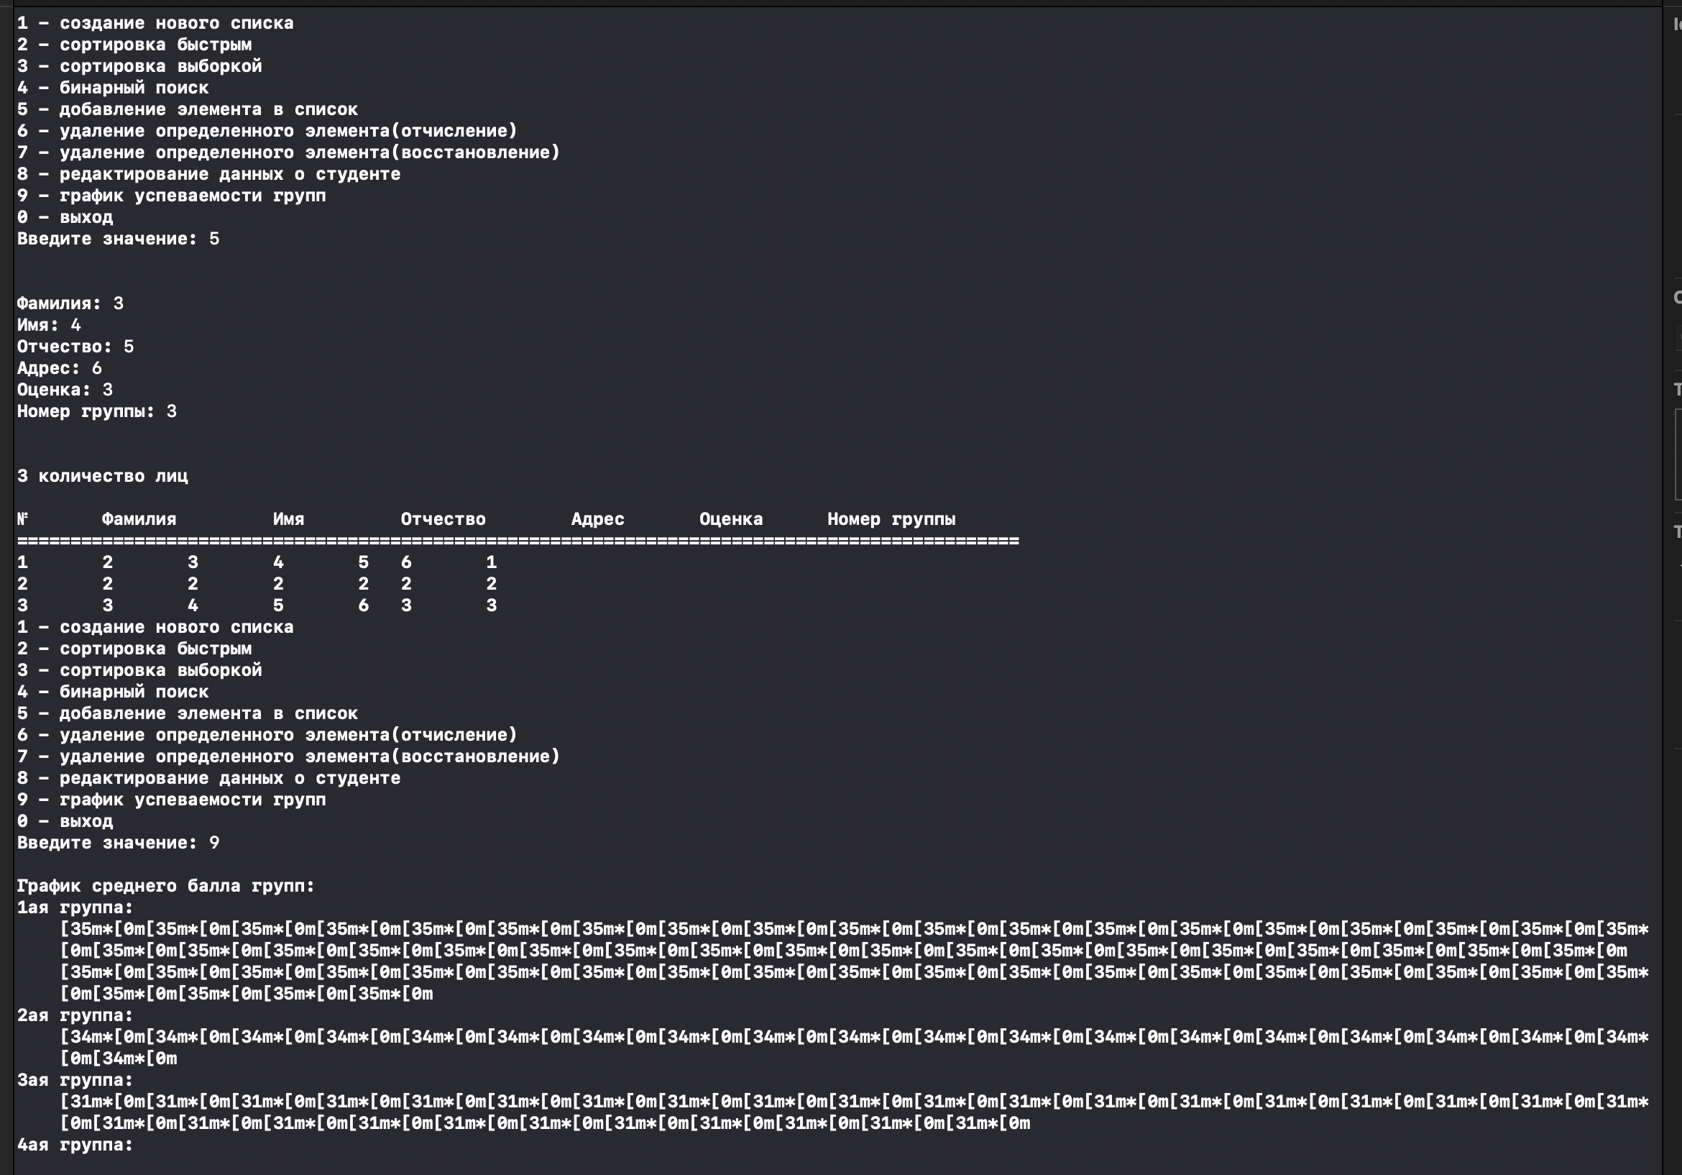

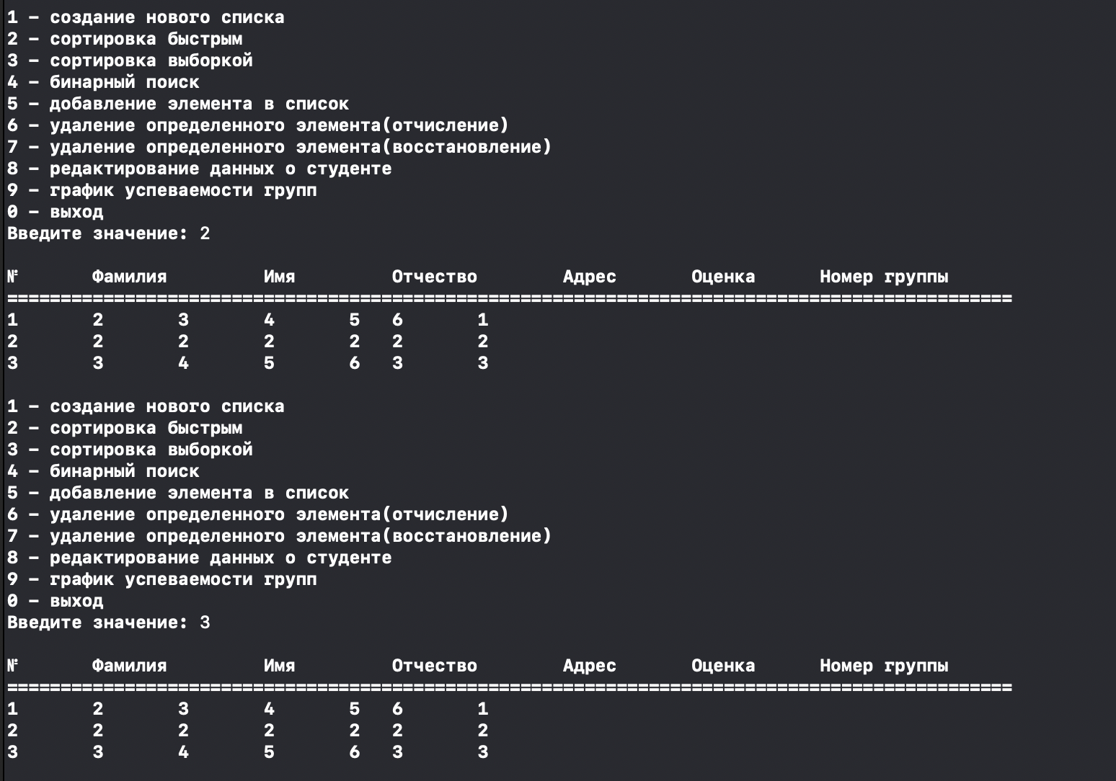

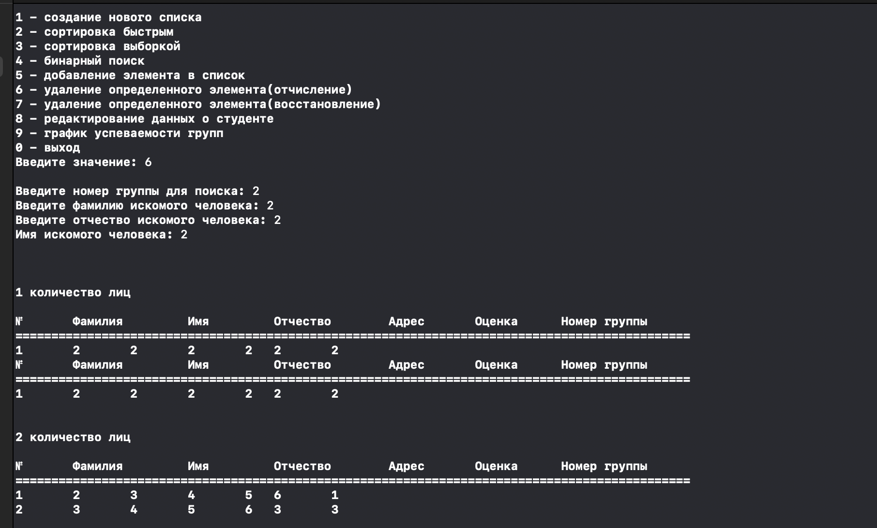

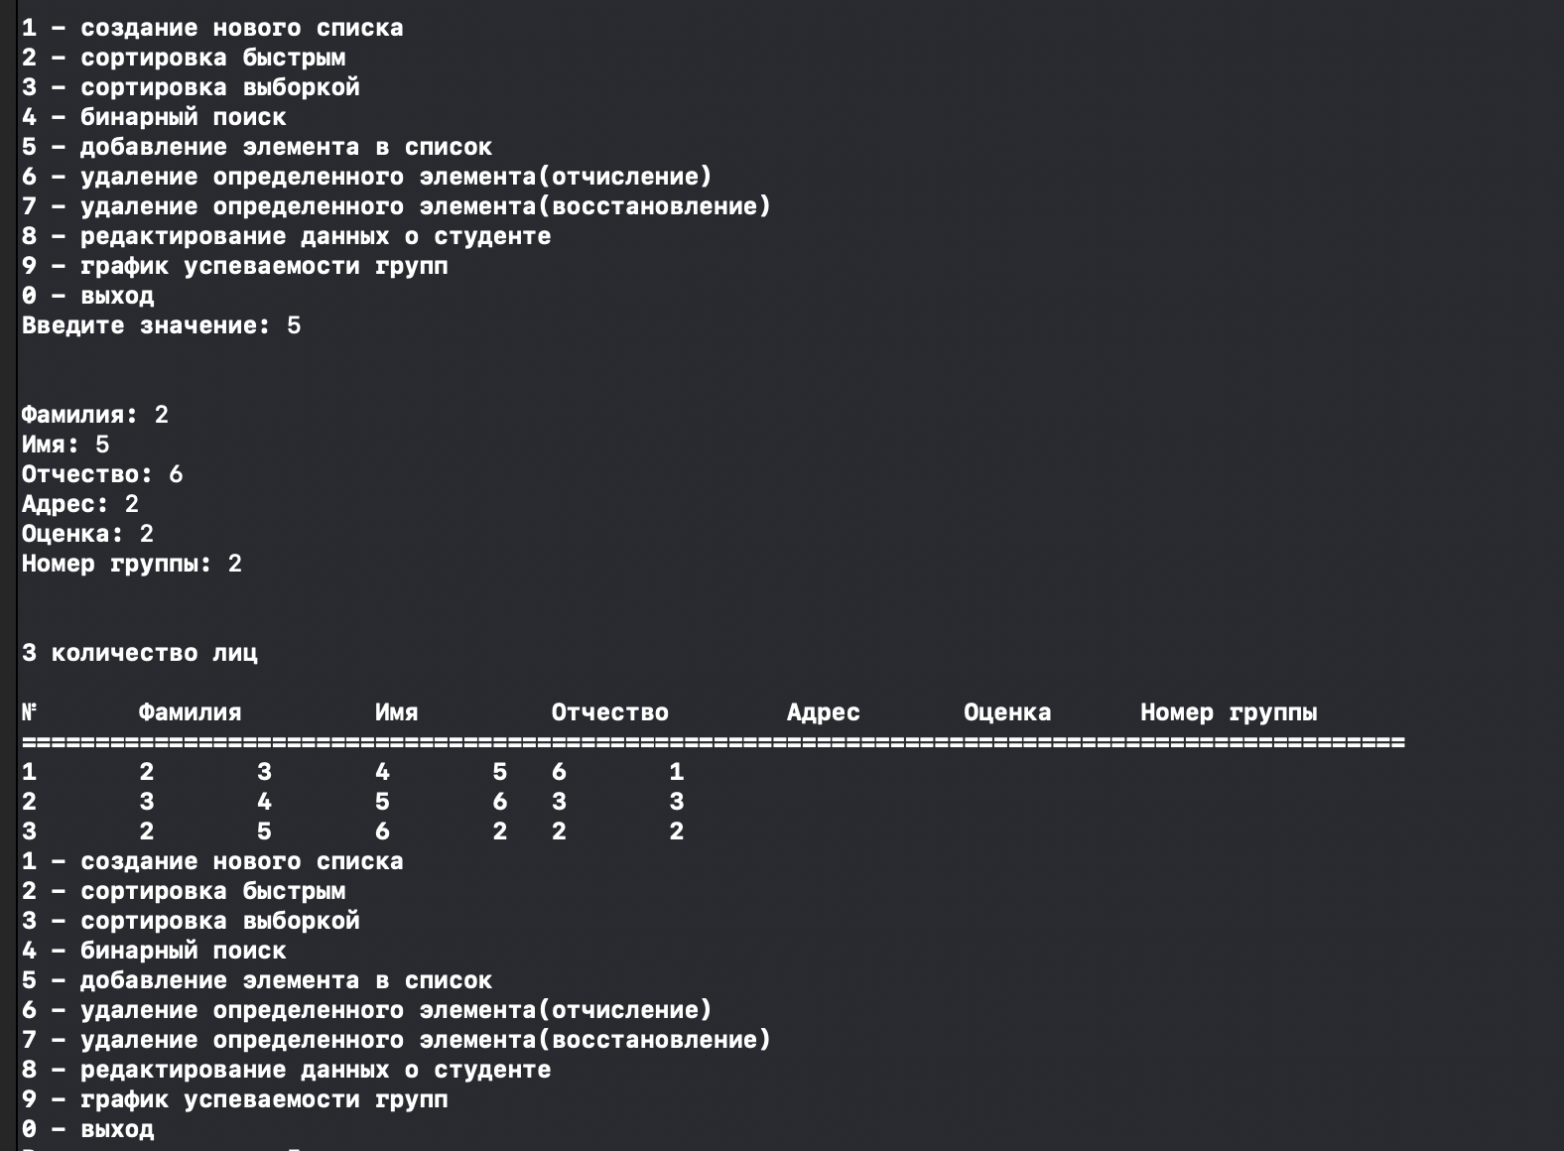

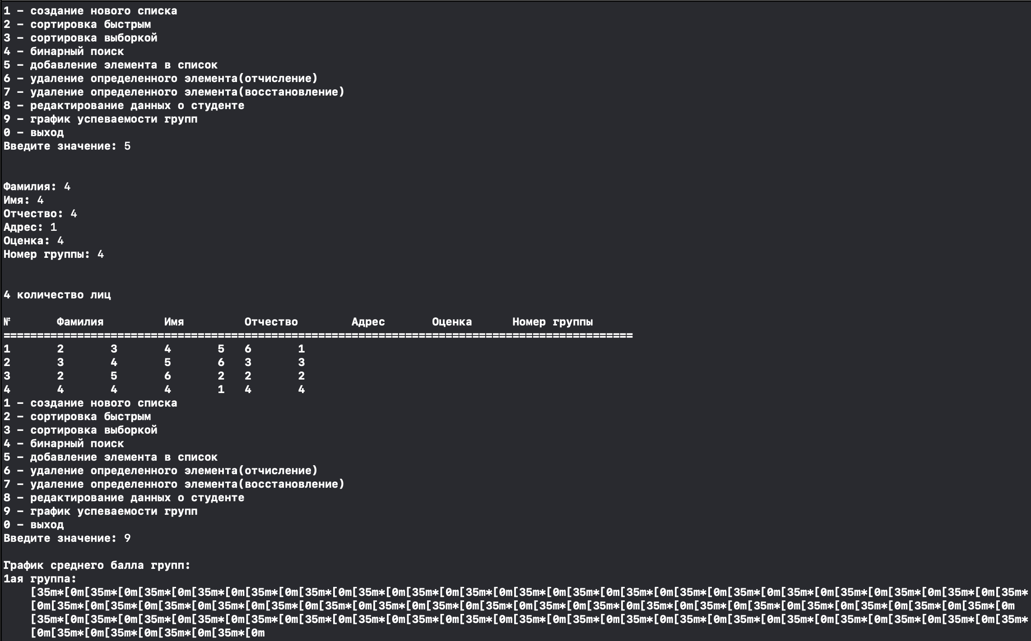

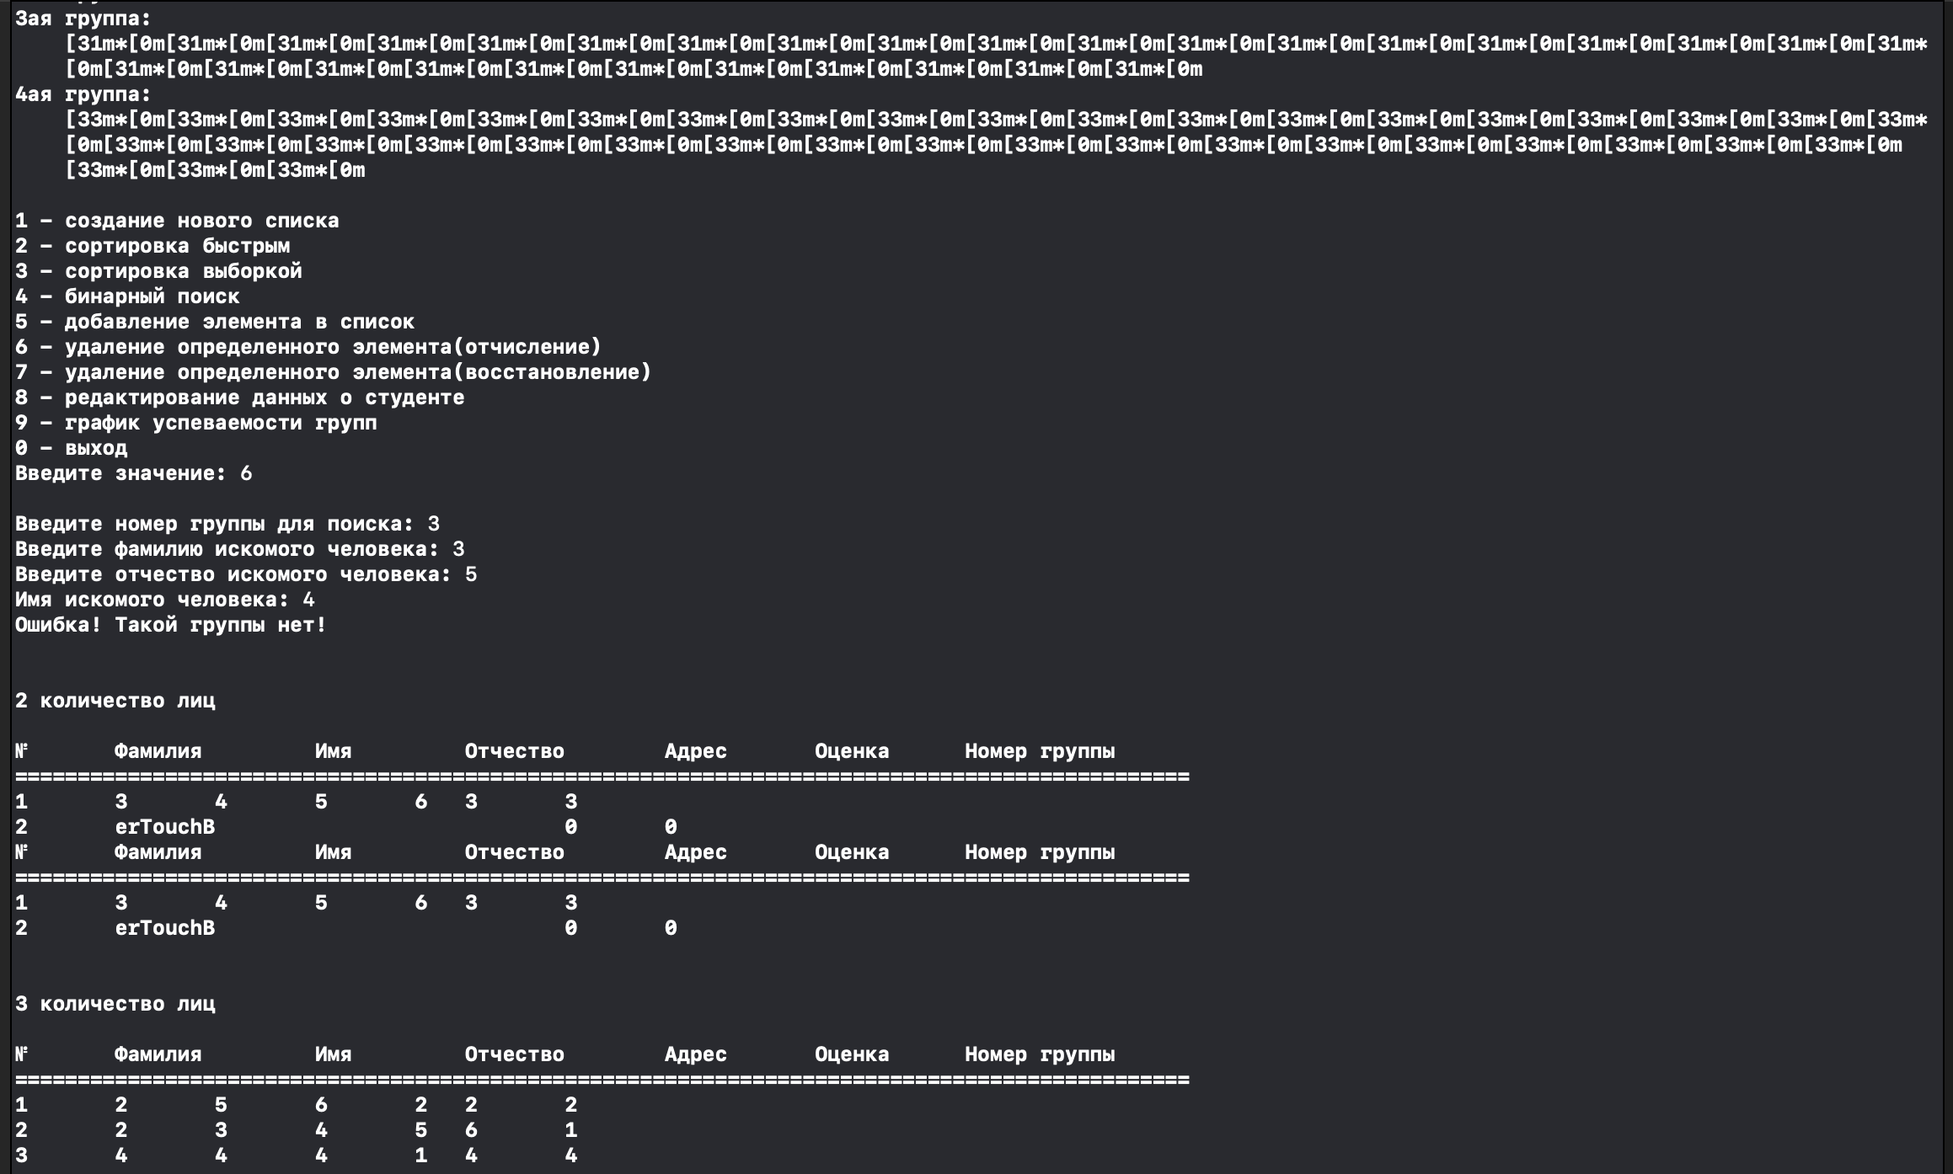

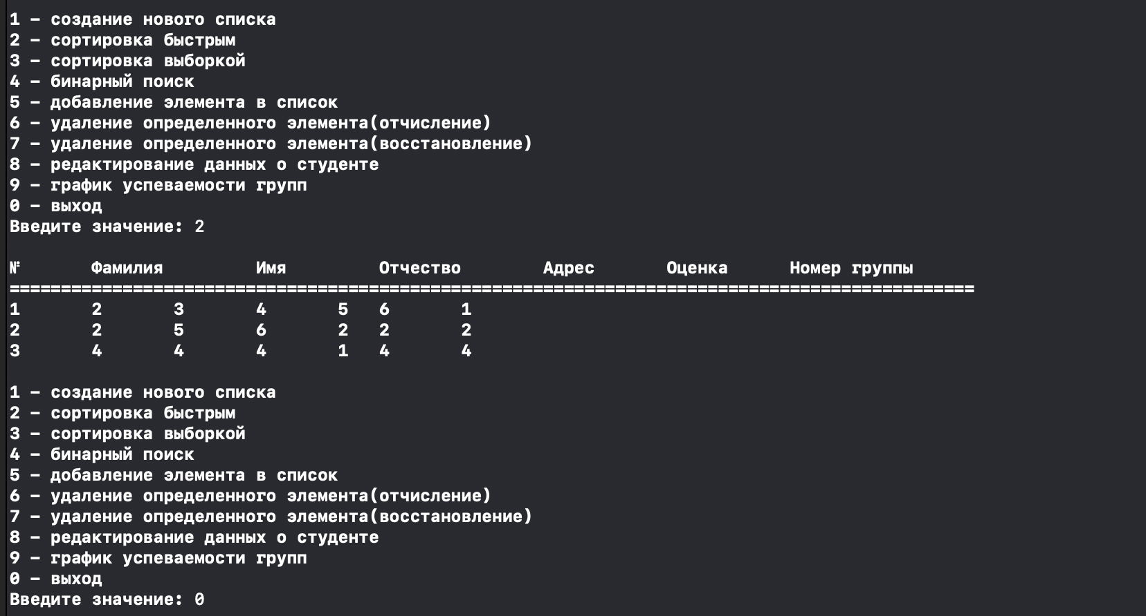

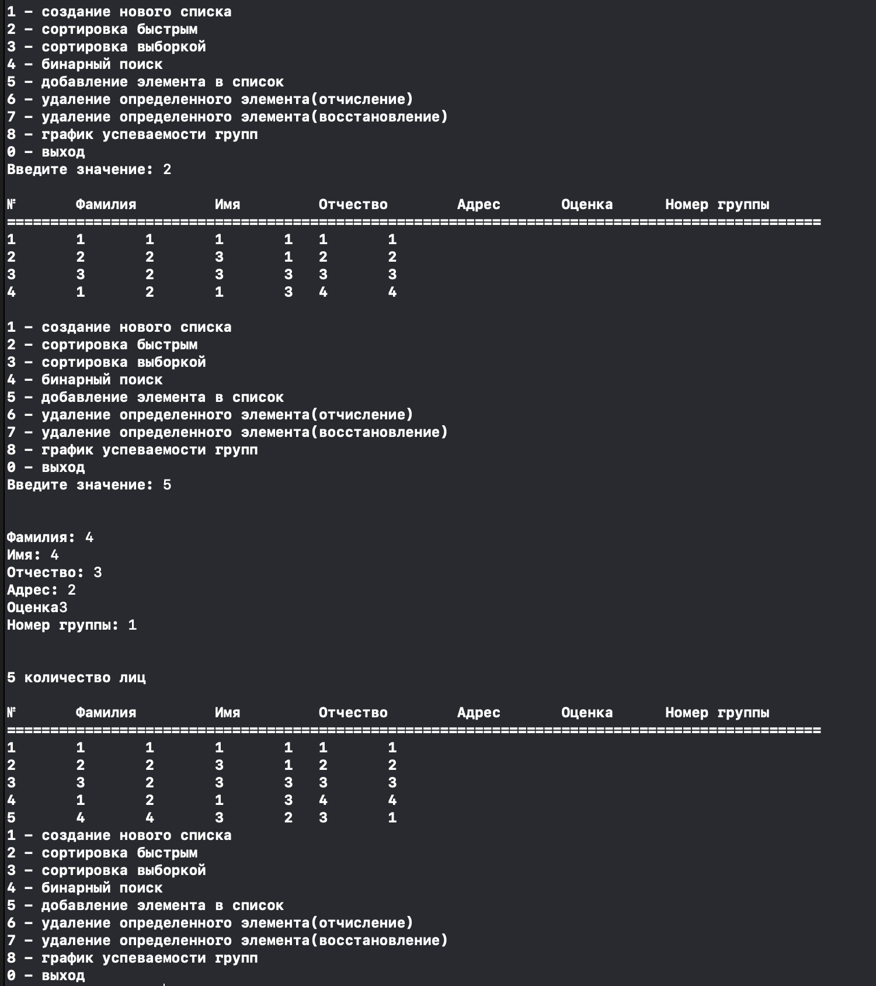

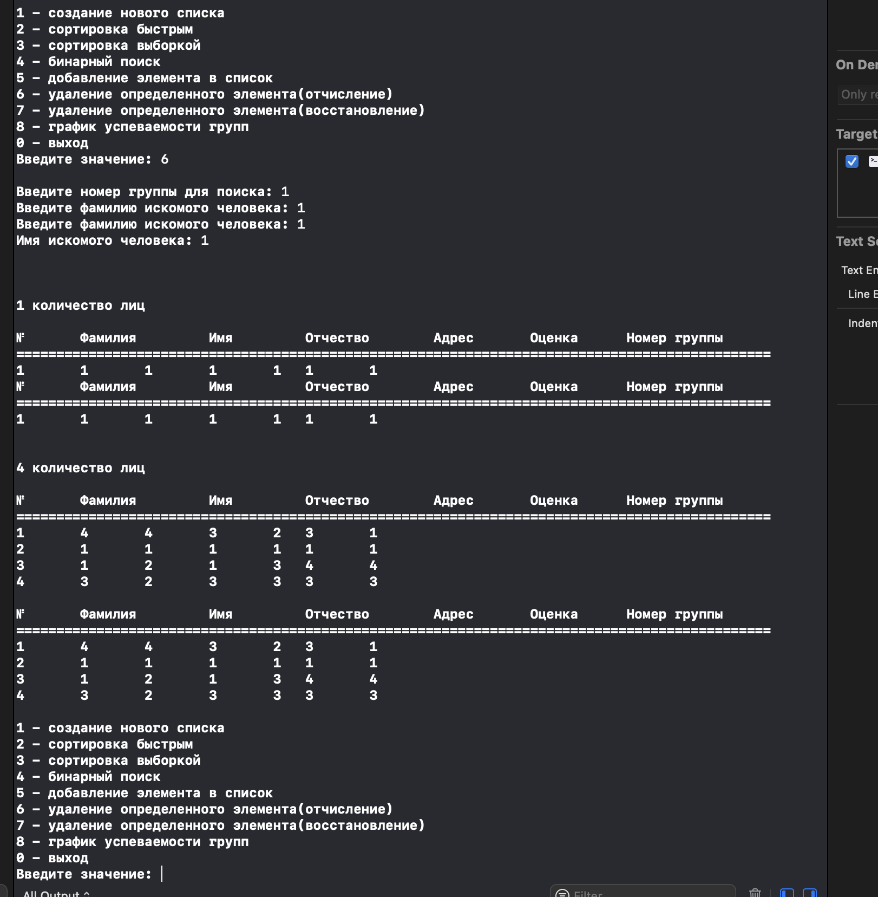

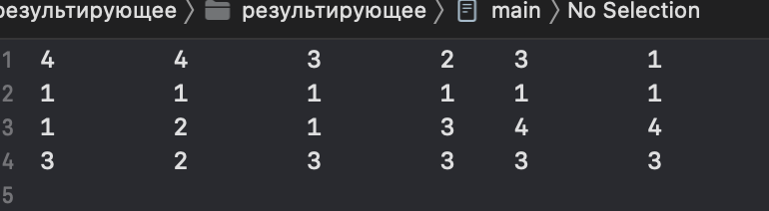

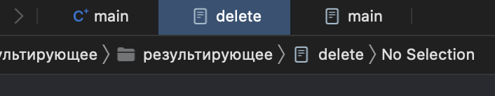

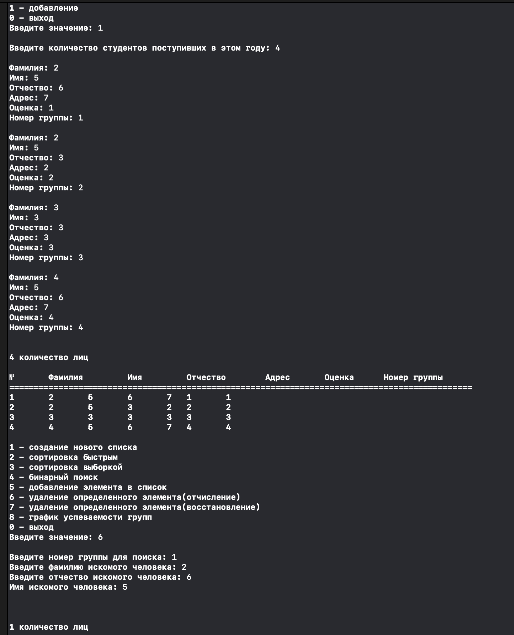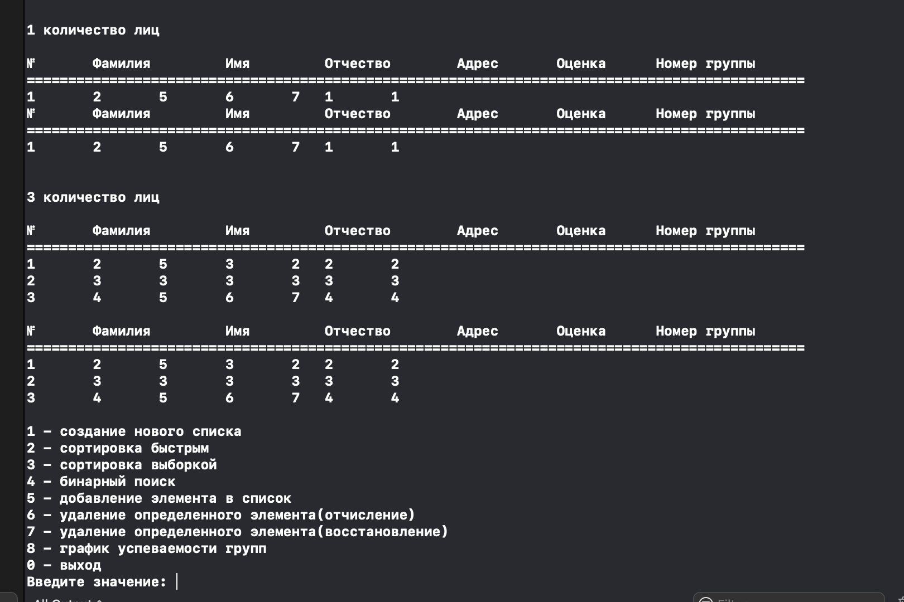

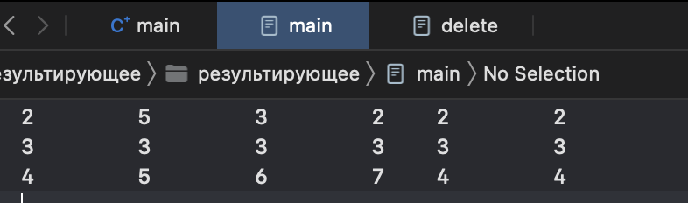

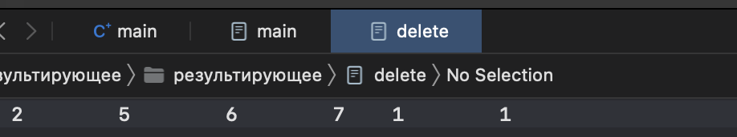

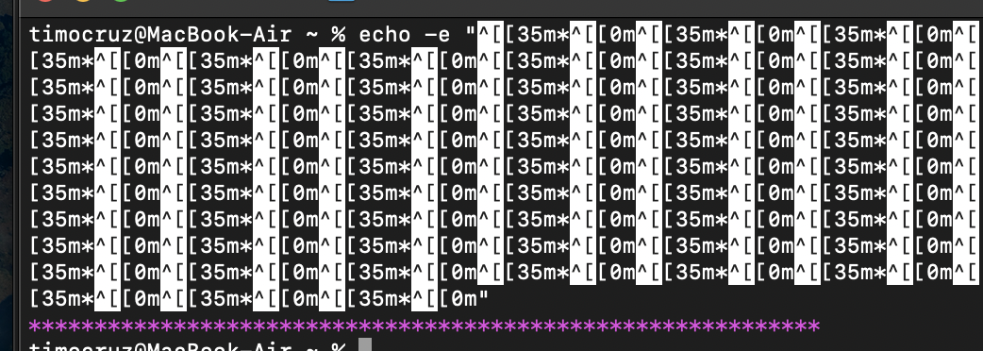

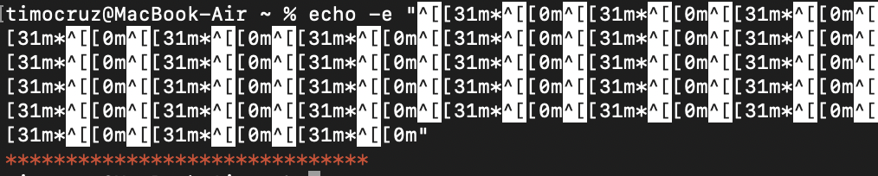

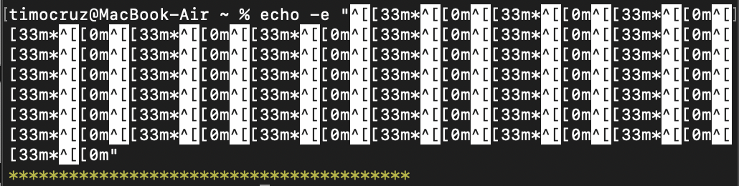

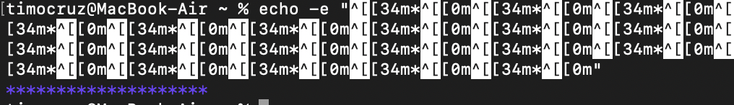

**Выводы:** Проведя данную лабораторную работу, я научился работать с использованием алгоритмов поиска и сортировки в массивах в С++. Также закрепил знания по прошлым темам. Систематизировал знания.